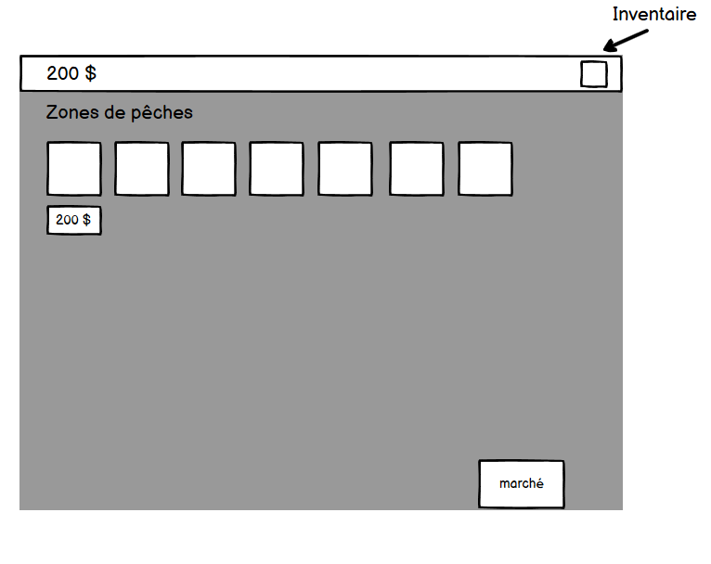Maquette : Menu de sélections zones de pêches

Maquette : Inventaire de poissons

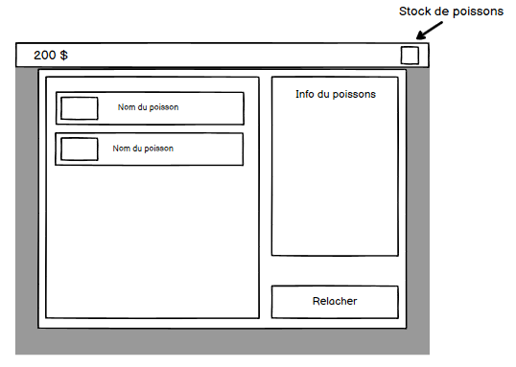

Maquette : Zones de pêche 1

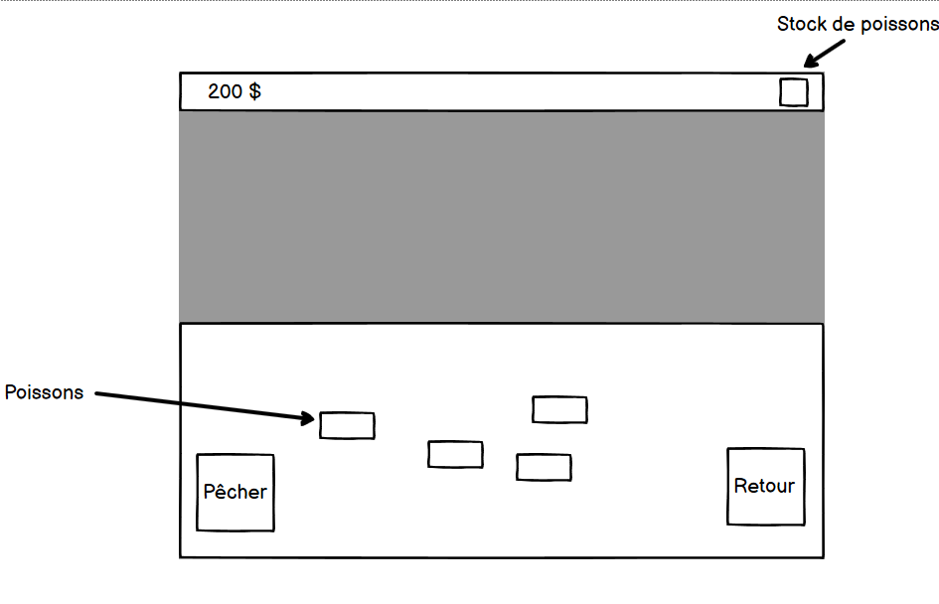

Maquette : Zones de pêche 2

